Министерство образования Республики Беларусь

Учреждение образования

Белорусский государственный университет

информатики и радиоэлектроники

Кафедра теоретических основ электротехники

Лабораторная работа № 13

Вариант № 1

«Переходные процессы в линейных цепях

с сосредоточенными параметрами»

Проверила: Выполнил:

Пригара В. Н. студент группы №

.

# Цель работы

Экспериментальное исследование переходных процессов в линейных цепях с сосредоточенными параметрами при включении или отключении источника напряжения; определение влияния отдельных параметров на характер переходного процесса; выбор параметров и экспериментальное исследование дифференцирующих и интегрирующих цепей.

# Расчёт домашнего задания

Исходные данные для расчёта домашнего задания представлены в таблицах 2.1 и 2.2.

Таблица 2.1 — Исходные данные

|  |  |  |  |  |  |  |  |  |
| --- | --- | --- | --- | --- | --- | --- | --- | --- |
| *r*1, Ом | *r*2, кОм | *r*3, кОм | *r*4, Ом | *rk*, Ом | *C*1, мкФ | *C*2, мкФ | *C*3, мкФ | *L*, Гн |
| 580 | 5,8 | 0,2; 0,15; 0,1 | 15; 30; 60 | 68 | 0,5 | 5 | 0,22; 0,33; 0,47 | 0,25 |

Таблица 2.2 — Номиналы сопротивления и ёмкости

|  |  |  |  |
| --- | --- | --- | --- |
| Случай | *А* | *Б* | *В* |
| *r*3, Ом | 100 | 200 | 200 |
| *C*3, мкФ | 0,22 | 0,22 | 0,47 |

## Расчёт переходных процессов классическим методом

Схема для расчёта переходных параметров представлена на рисунке 2.1.



Рисунок 2.1 — Электрическая схема для расчёта переходных процессов

Рассчитаем независимые начальные условия цепи до коммутации. Так как до коммутации генератор прямоугольного напряжения был отключён от исходной цепи, то как ток индуктивности *iL* = *ik*, так и напряжение ёмкости *uC* будут равны нулю (нулевые начальные условия):

$${\text{i}}_{\text{L}}\text{(}{\text{0}}_{\text{–}}\text{)} \text{=} {\text{i}}_{\text{L}}\text{(}{\text{0}}_{\text{+}}\text{)} \text{=} \text{0,}$$

$${\text{u}}_{\text{C}}\text{(}{\text{0}}_{\text{–}}\text{)} \text{=} {\text{u}}_{\text{C}}\text{(}{\text{0}}_{\text{+}}\text{)} \text{=} \text{0.}$$

Вычислим значения искомых функций тока и напряжения в установившемся режиме. Для этого, учитывая, что источник ЭДС *E* = const, необходимо индуктивность заменить на короткозамкнутый участок, а ёмкость — на разрыв ветви (рисунок 2.2). Это следует из того, что циклическая частота постоянного тока равна нулю, а значит сопротивления *XL* = *jωL* = 0 и *XC* = 1/*jωC* = ∞.



Рисунок 2.2 — Электрическая схема в установившемся режиме

В установившемся режиме, как видно по рисунку 2.2, из-за разрыва цепи ток катушки будет отсутствовать, а напряжение конденсатора примет значение источника ЭДС:

$${\text{i}}_{{\text{L}}_{\text{уст}}}\text{(}\text{t}\text{)} \text{=} \text{0 А,}$$

$${\text{u}}_{{\text{C}}_{\text{уст}}}\text{(}\text{t}\text{)} \text{=} \text{E} \text{=} \text{10 В.}$$

Составим характеристическое уравнение и определим его корни. Для этого изобразим схему после коммутации, в которой заменим источник ЭДС *E* его внутренним сопротивлением, а сопротивления индуктивности и конденсатора записываем в операторной форме (рисунок 2.3).



Рисунок 2.3 — Входное сопротивление схемы

Заменив ёмкость на разрыв ветви (рисунок 2.3), рассчитаем входное сопротивление цепи относительно точек разрыва:

$\text{Z}\left(\text{p}\right) \text{=} \frac{\text{1}}{\text{pC}} \text{+} \text{pL} \text{+} {\text{r}}_{\text{k}} \text{+} {\text{r}}_{\text{3}}$ (1)

Решаем уравнение Z(p) = 0 и определяем его корни:

Решение характеристического уравнения (1), подготовленное с помощью пакета Mathcad, представлено на рисунке 2.4.

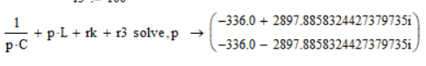

Рисунок 2.4 — Решение характеристического уравнения

Полный ток катушки и полное напряжение ёмкости будут выглядеть следующим образом:

$${\text{i}}_{\text{L}}\text{(}\text{t}\text{) = }\text{A}{\text{e}}^{\text{–336}\text{t}}\text{sin(2898}\text{t}\text{ + }{\text{φ}}_{\text{1}}\text{),}$$

$${\text{u}}_{\text{C}}\text{(}\text{t}\text{)} \text{=} \text{10} \text{+} \text{B}{\text{e}}^{\text{–336}\text{t}}\text{sin(2898}\text{t} \text{+} {\text{φ}}_{\text{2}}\text{).}$$

Для нахождения зависимых условий рассмотрим схему в момент коммутации (рисунок 2.5).



Рисунок 2.5 — Электрическая схема в момент коммутации

Для тока индуктивности *iL*(*t*) получаем следующую систему:

$\left\{\begin{aligned}&{\text{i}}_{\text{L}}\text{(}\text{t}\text{) = }\text{A}{\text{e}}^{\text{–336}\text{t}}\text{sin(2898}\text{t}\text{ + }{\text{φ}}_{\text{1}}\text{),} \\ &{\text{i}\text{'}}_{\text{L}}\text{(}\text{t}\text{)} \text{=} \text{A}{\text{e}}^{\text{–336}\text{t}}\text{(2898cos(2898}\text{t} \text{+} {\text{φ}}_{\text{1}}\text{)} \text{–} \text{336sin(2}\text{898}\text{t} \text{+} {\text{φ}}_{\text{1}}\text{)).}\end{aligned}\right.$ (2)

Для упрощения вычислений перепишем систему уравнений (2) для момента времени *t* = 0+:

По рисунку 2.5 определим производную тока индуктивности *iL* в момент времени *t* = 0+:

Решив систему уравнений (2) для тока индуктивности, получаем выражения постоянных *A* и φ1:

Для напряжения ёмкости получаем следующую систему:

$\left\{\begin{aligned}&{\text{u}}_{\text{C}}\text{(}\text{t}\text{) = 10 + }\text{B}{\text{e}}^{\text{–336}\text{t}}\text{sin}\text{(2898}\text{t} \text{+ }{\text{φ}}_{\text{2}}\text{),} \\ &{\text{u}\text{'}}_{\text{C}}\text{(}\text{t}\text{)} \text{=} \text{B}{\text{e}}^{\text{–336}\text{t}}\text{(2898cos(2898}\text{t}\text{+} {\text{φ}}_{\text{2}}\text{)} \text{–} \text{336sin(2898}\text{t}\text{+} {\text{φ}}_{\text{2}}\text{).}\end{aligned}\right.$ (3)

Для упрощения вычислений перепишем систему уравнений (2) для момента времени *t* = 0+:

По рисунку 2.5 определим производную напряжения ёмкости *uC* в момент времени *t* = 0+:

Решив систему уравнений (3) для напряжения ёмкости, получаем выражения постоянных *B* и φ2:

После решения систем уравнения ток индуктивности и напряжение конденсатора принимают следующий вид:

$${\text{i}}_{\text{L}}\text{(}\text{t}\text{)} \text{=} \text{0,014}{\text{e}}^{\text{–336}\text{t}}\text{sin 2898}\text{t}\text{,}$$

$${\text{u}}_{\text{C}}\text{(}\text{t}\text{)} \text{=} \text{10} \text{–} \text{10,067}{\text{e}}^{\text{–336}\text{t}}\text{sin(2898}\text{t} \text{+} \text{1°27}\text{'}\text{).}$$

Графики тока и напряжения конденсатора, построенные с помощью пакета Mathcad, представлены в приложении А.

Определим период свободных колебаний:

$$\text{T} \text{=} \frac{\text{2π}}{\text{ω}} \text{=} \frac{\text{6,28}}{\text{2898}} \text{=} \text{2,167 мс.}$$

Определим декремент колебаний:

$$\text{∆ =} {\text{e}}^{\text{δ}\text{T}} \text{=} {\text{e}}^{\text{336} \text{∙} \text{2,167} \text{∙} {\text{10}}^{\text{–3}}} \text{=} \text{2,071.}$$

Определим логарифмический декремент колебаний:

$$\text{θ} \text{=} \text{δ}\text{T} \text{=} \text{336} \text{∙} \text{2,167} \text{∙} {\text{10}}^{\text{–3}} \text{=} \text{0,728.}$$

Определим частоту собственных колебаний:

$$\text{f} \text{=} \frac{\text{1}}{\text{T} } \text{=} \frac{\text{1}}{\text{1,826} \text{∙} {\text{10}}^{\text{–3}}} \text{=} \text{461,467 Гц.}$$

## Расчёт дифференцирующей цепи

Схема дифференцирующей цепи представлена на рисунке 2.



Рисунок 2. — Дифференцирующая цепь

Рассчитаем сопротивление *r*3 для трёх случаев *А*, *Б* и *В*, учитывая, что ω = 2π*f* = 100π = 314,16 рад/с:

Рассчитаем постоянную времени τц дифференцирующей цепи для трёх случаев *А*, *Б* и *В*:

$${\text{τ}}_{{\text{ц}}_{\text{А}}} \text{=} {\text{r}}_{{\text{3}}_{\text{А}}} \text{∙} {{\text{С}}_{\text{3}}}_{\text{А}} \text{=} \text{1315,327} \text{∙} \text{0,22} \text{∙} {\text{10}}^{\text{–6}} \text{=} \text{289,372 мкс,}$$

$${\text{τ}}_{{\text{ц}}_{\text{Б}}} \text{=} {\text{r}}_{{\text{3}}_{\text{Б}}} \text{∙} {{\text{С}}_{\text{3}}}_{\text{Б}} \text{=} \text{1315,327} \text{∙} \text{0,22} \text{∙} {\text{10}}^{\text{–6}} \text{=} \text{289,372 мкс,}$$

$${\text{τ}}_{{\text{ц}}_{\text{В}}} \text{=} {\text{r}}_{{\text{3}}_{\text{В}}} \text{∙} {{\text{С}}_{\text{3}}}_{\text{В}} \text{=} \text{615,685} \text{∙} \text{0,47} \text{∙} {\text{10}}^{\text{–6}} \text{=} \text{289,372 мкс,}$$

Виды уравнений входного и выходного напряжений определяются следующими формулами:

$${\text{u}}_{\text{1}}\text{(}\text{t}\text{) = }\text{u}\text{(}\text{t}\text{) =10 В,}$$

$${\text{u}}_{\text{2}}\text{(}\text{t}\text{)} \text{=} {\text{u}}_{\text{r}}\text{(}\text{t}\text{) =} \text{u}\text{(}\text{t}\text{)} \text{∙} {\text{e}}^{{\text{–}\text{t}}/{{\text{τ}}_{\text{ц}}}}\text{ В.}$$

## Расчёт интегрирующей цепи

Схема интегрирующей цепи представлена на рисунке 2.



Рисунок 2. — Интегрирующая цепь

Рассчитаем ёмкость *C*3 для трёх случаев *А*, *Б* и *В*, учитывая, что ω = = 2π*f* = 100π = 314,16 рад/с:

Рассчитаем постоянную времени τц дифференцирующей цепи для трёх случаев *А*, *Б* и *В*:

$${\text{τ}}_{{\text{ц}}_{\text{А}}} \text{=} {\text{r}}_{{\text{3}}_{\text{А}}} \text{∙} {{\text{С}}_{\text{3}}}_{\text{А}} \text{=} \text{100} \text{∙} \text{2,894} \text{∙} {\text{10}}^{\text{–6}} \text{=} \text{28,94 мс,}$$

$${\text{τ}}_{{\text{ц}}_{\text{Б}}} \text{=} {\text{r}}_{{\text{3}}_{\text{Б}}} \text{∙} {{\text{С}}_{\text{3}}}_{\text{Б}} \text{=} \text{200} \text{∙} \text{1,447} \text{∙} {\text{10}}^{\text{–6}} \text{=} \text{28,94 мс,}$$

$${\text{τ}}_{{\text{ц}}_{\text{В}}} \text{=} {\text{r}}_{{\text{3}}_{\text{В}}} \text{∙} {{\text{С}}_{\text{3}}}_{\text{В}} \text{=} \text{200} \text{∙} \text{1,447} \text{∙} {\text{10}}^{\text{–6}} \text{=} \text{28,94 мс.}$$

Виды уравнений входного и выходного напряжений определяются следующими формулами:

$${\text{u}}_{\text{1}}\text{(}\text{t}\text{) = }\text{u}\text{(}\text{t}\text{) =10 В,}$$

$${\text{u}}_{\text{2}}\text{(}\text{t}\text{)} \text{=} {\text{u}}_{\text{C}}\text{(}\text{t}\text{) =} \text{u}\text{(}\text{t}\text{)} \text{– }\text{u}\text{(}\text{t}\text{) ∙} {\text{e}}^{{\text{–}\text{t}}/{{\text{τ}}_{\text{ц}}}}\text{ В.}$$

Построим графики входных и выходных напряжений для обоих видов цепей. По полученным значениям постоянных времени τц можно сказать следующее: вид функций напряжений не зависит от какого-либо конкретного случая, представленного в таблице 2.2.

Графики функций входных и выходных напряжений для дифференцирующей и интегрирующей цепей, построенные с помощью пакета Mathcad, представлены в приложении Б.

# Выводы

В ходе данной лабораторной работы были проведены и выполнены следующие задачи:

* экспериментальное исследование переходных процессов в линейных цепях с сосредоточенными параметрами при включении или отключении источника напряжения;
* определение влияния отдельных параметров на характер переходного процесса;
* выбор параметров и экспериментальное исследование дифференцирующих и интегрирующих цепей.

# Приложение А

*(обязательное)*

Графики тока индуктивности и напряжения конденсатора

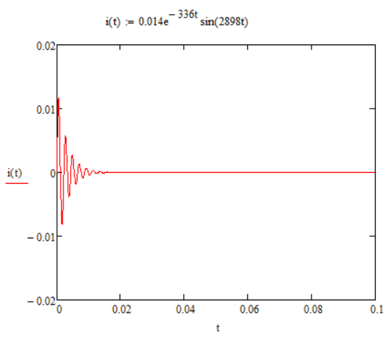

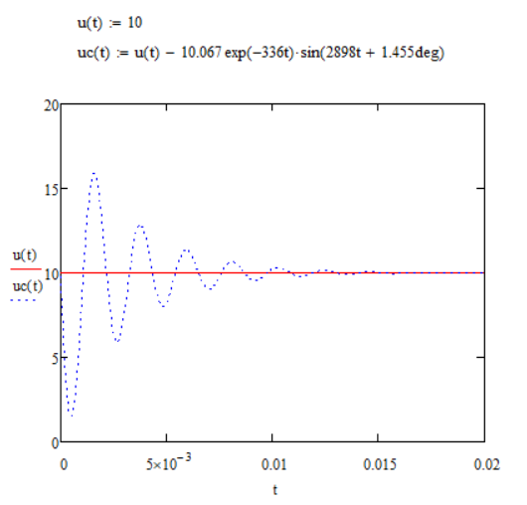

# Приложение Б

*(обязательное)*

Графики входных и выходных напряжений для

дифференцирующей и интегрирующей цепей

